KNN

FÓRMULA: A fórmula mede quão diferente um ponto é do outro, considerando todas as suas características. Quanto menor o valor calculado, mais próximos os pontos estão.
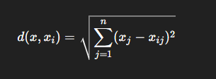

CARACTERÍSTICAS:
- O KNN é um algoritmo não paramétrico, o que significa que ele não faz suposições explícitas sobre a distribuição dos dados.
- Como ele usa distância, é importante deixar todas as variáveis na mesma escala, pois variáveis com números grandes "dominam" a distância.
- Como o KNN requer a comparação com todos os pontos de dados no conjunto de treinamento, o tempo de inferência pode ser mais lento para grandes conjuntos de dados.
- O valor de "k" pode afetar significativamente o desempenho do KNN.
- k pequeno → mais sensível a erros e ruído
- k grande → mais suave, mas pode perder detalhes
OBS: k é a quantidade de vizinhos.

HIPERPARÂMETRO: n_neighbors (número de vizinhos)

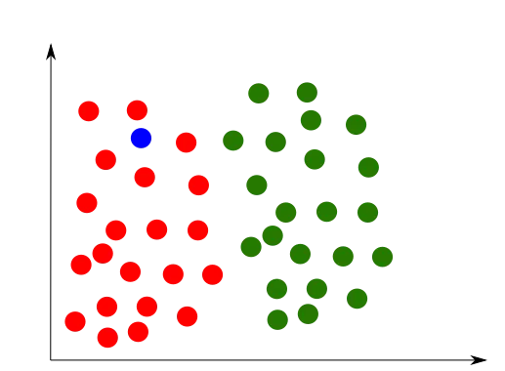

Ex: O ponto azul representa uma nova amostra que queremos classificar.
O algoritmo KNN verifica quais são os pontos mais próximos dele no gráfico. Como ele está localizado próximo ao grupo de pontos vermelhos, a maioria dos seus vizinhos mais próximos também é vermelha. Portanto, ao aplicar o KNN, o ponto azul seria classificado como pertencente à classe vermelha, independentemente do valor de k escolhido, desde que k não seja muito grande a ponto de incluir pontos verdes mais distantes.

CÓDIGO BASE:
- KNN usa distância para classificar novos dados.
- Não cria modelo matemático, apenas compara com os vizinhos.
- Processo: criar → treinar → prever.
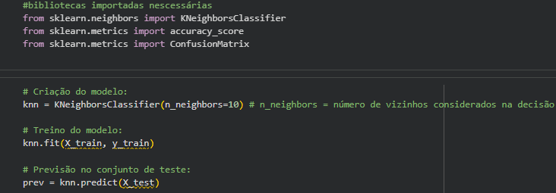

MÉTRICA DE ERRO (MATRIZ DE CONFUSÃO):
- Compara previsões com valores reais.
- Mostra onde o modelo erra/acerta por classe.
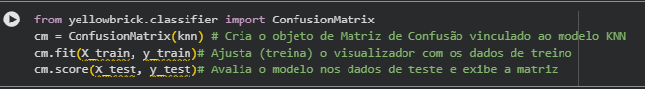

MÉTRICA DE DESEMPENHO (ACURÁCIA):
- Mede a porcentagem total de acertos do modelo.
